**Tipos de gráficos:**

- Tabla: sirven para mostrar n°, totales, etc. Se centran en valores individuales en lugar de utilizar estilos visuales. Si se utilizan recursos como celdas en escala de colores de acuerdo a su valor, es posible generar un mapa de calor.

Organiza los datos por eje, siendo las filas el eje x y las columnas el eje y. Convención: eje x para las categorías y eje y para los valores dentro de cada medida.

Pueden mostrar datos cualitativos de forma organizada y resaltar las relaciones entre ellos.

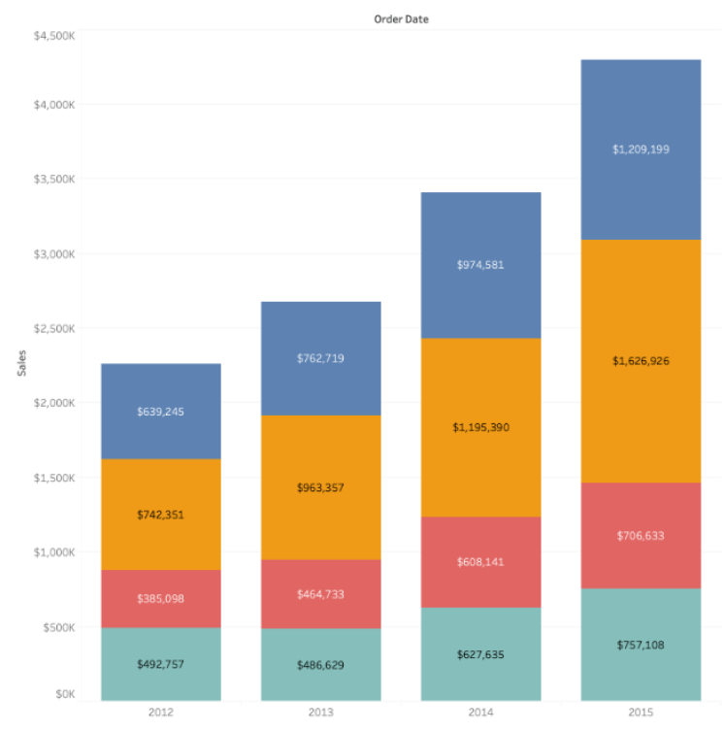

- Barras: permiten comparar valores numéricos como n° enteros y porcentajes. Usan la longitud de cada barra para representar el valor de cada variable. Por ej, mostrar variaciones en categorías o subcategorías escalando el ancho o alto a través de barras o rectángulos simples y espaciados. También pueden mostrar medidas durante un período de tiempo específico (discreto).

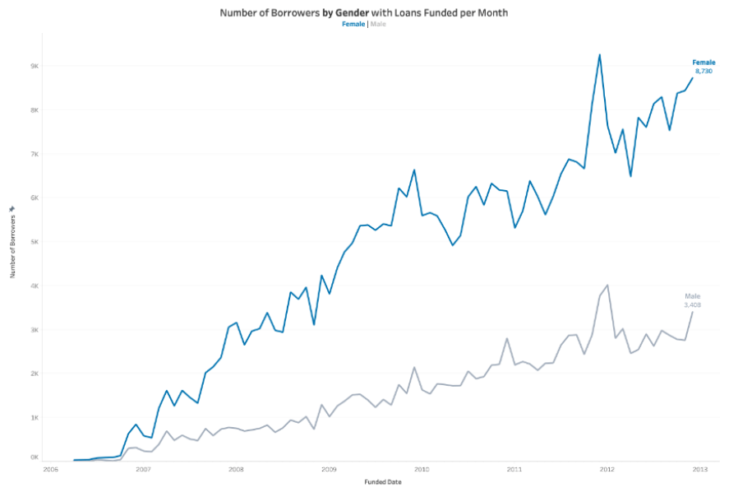

- Líneas: muestra las relaciones de los cambios en los datos en un período de tiempo, facilitando la identificación de tendencias. Se pueden utilizar múltiples líneas para comparar distintas categorías de una dimensión.

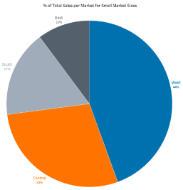- Circular / Torta: visualización común, pero limitada, que se utiliza para mostrar cómo unas pocas variables se comparan en porcentaje entre ellas y con el total.

En un buen gráfico de torta, las variables deben ser entre 2 y 5. Además, 1 de las variables debe ser considerablemente más grande que el resto en cuanto a porcentaje del total. No usar cuando:

* Hay demasiadas categorías.
* Existen porcentajes/n° similares entre dif valores dentro de la dimensión elegida.
* Los datos no representan un "todo" uniforme o los porcentajes no llegan al 100 por ciento.
* Hay valores negativos o fracciones complejas en el valor de su medida.

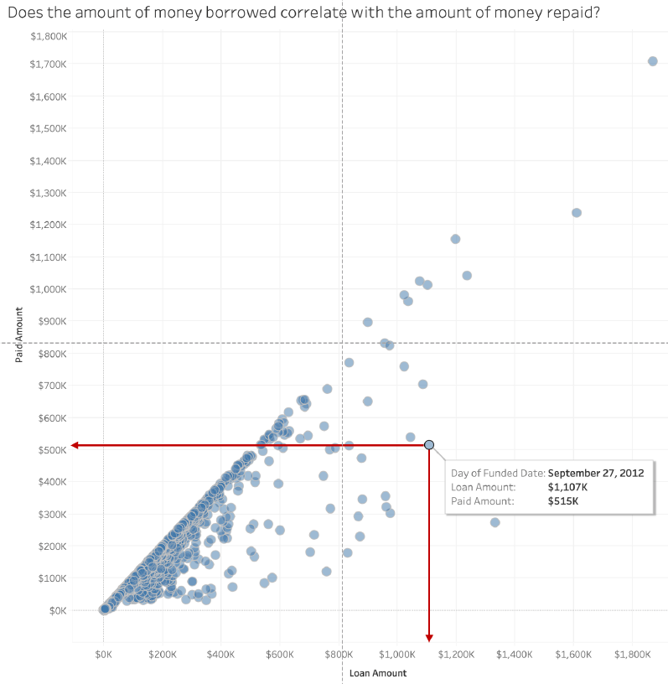

- Dispersión: son útiles para mostrar la correlación entre 2 variables. Utiliza valores numéricos para ambos ejes (en lugar de utilizar categorías en alguno de los 2).

El gráfico muestra un punto donde las 2 variables se intersectan. Se usan coordenadas cartesianas para visualizar los datos.

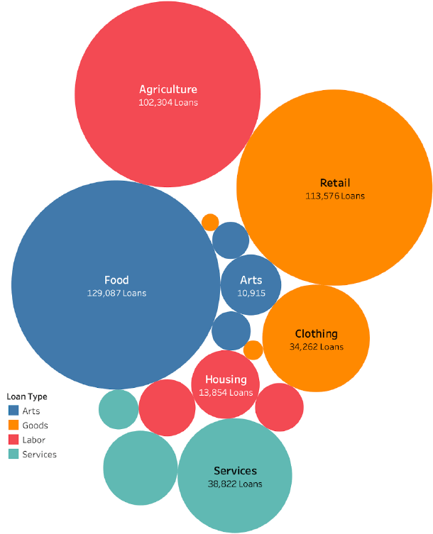

- Burbujas: variación del gráfico de dispersión en el que los puntos de datos se reemplazan por burbujas y el tamaño de las burbujas representa una dimensión adicional de los datos.

Puede resultar útil para mostrar comparaciones de alto nivel entre miembros de un campo.

Son eficaces para brindarnos orientación direccional con respecto a los datos y cómo se comparan los miembros dentro de un campo.

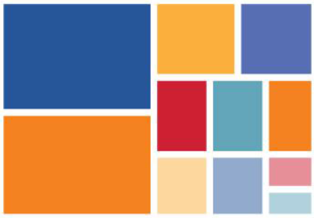- Treemap: representación gráfica de datos jerárquicos en forma de rectángulos que ocupan el total del espacio de forma proporcional al valor de una variable. Son útiles para visualizar una gran cantidad de categorías relacionadas.

Uno bueno tendrá: Valores numéricos distintos

* Una jerarquía distinta
* No + de 3 o 4 hojas etiquetadas.
* Un claro nivel + alto de la jerarquía.
* No mostrar valores negativos

Uno malo: parecerá abarrotado de demasiadas categorías y etiquetas. Tendrá demasiados valores similares.

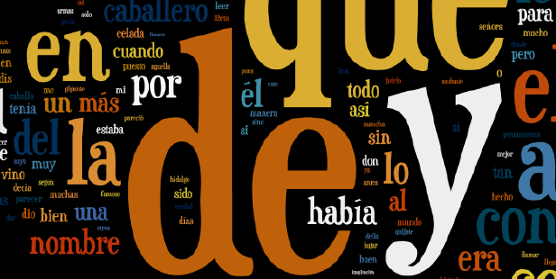

- Nube de palabras: herramienta que permite agilizar el análisis de datos tipo texto, puesto que a través de ellas podemos identificar e interpretar de manera rápida y sencilla las palabras con mayor relevancia en el texto analizado.

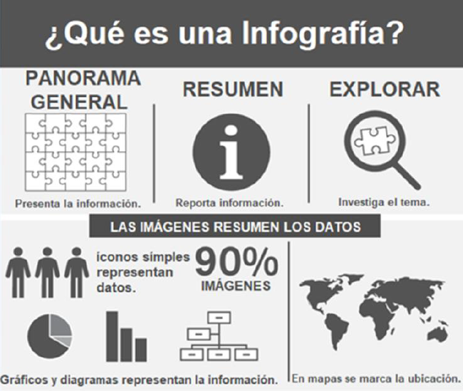- Infografía: es una imagen grande y + elaborada. Buena cuando se utiliza los datos p/ compartir info, difundirla y generar discusión. Se combinan iconos, símbolos, mapas y gráficos sencillos para explicar los datos. El texto solo se usa como etiquetas o para describir brevemente hechos.

Es una manera simple, pero poderosa de comunicarse. Razones para usarla:

* Atraer el interés del espectador
* Detallar Información en un espacio compacto
* Transmitir datos rápidamente usando imágenes
* Dar información de manera abreviada
* Involucrar al espectador a pensar sobre el tema, porque debe explorar cada parte
* Hacer que un problema complejo sea fácil de entender

- Mapas: muestra datos en forma de mapa usando diferentes formas y colores para mostrar la relación entre datos y ubicaciones específicas. A su vez, es posible utilizar escala de color o tamaño de puntos de acuerdo al recuento de valores para resaltar la información.

Las visualizaciones geoespaciales resaltan la conexión física entre puntos de datos. Esto las hace susceptibles a algunos errores comunes:

* Escala: los cambios en el tamaño del mapa pueden afectar la forma en que el espectador interpreta los datos.
* Correlación automática: una vista puede crear una asociación entre puntos de datos que aparecen cerca en un mapa, incluso para datos no relacionados.

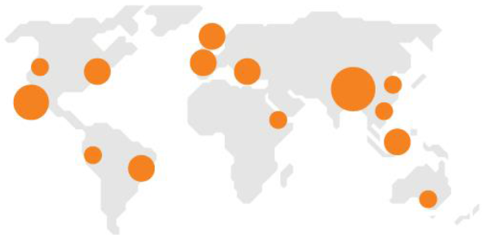Hay 2 tipos:

- Mapa de símbolos proporcionales: los símbolos ubicados en un locación representan eventos de interés. Las medidas son representadas por formas usando color y tamaño para mostrar valores.

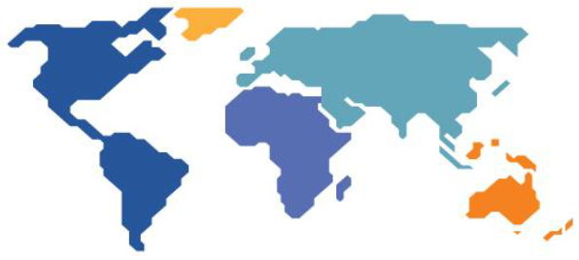- Mapa de área: representan valores en diferentes tonos

de color en una región geográfica.